**INDICAÇÃO Nº / 2024**

Indica Reparo de Bueiro na Rua José Justino da Silva.

**EXCELENTÍSSIMO SENHOR PRESIDENTE DA CÂMARA MUNICIPAL DE SUMARÉ,**

Nos termos do art. 214 do Regimento Interno da Câmara Municipal de Sumaré, solicito a Vossa Excelência o envio desta Indicação ao Excelentíssimo Senhor Prefeito Municipal de Sumaré para que seja feito o reparo do bueiro na Rua José Justino da Silva, Nova Veneza, na altura no número 279, conforme figura em anexo.

Essa reivindicação se faz necessária pois um bueiro sem grade representa um risco significativo para pedestres e veículos. Pode causar acidentes graves, especialmente à noite ou em condições de baixa visibilidade. Um acidente de trânsito ou uma queda pode resultar em ferimentos sérios ou até fatais. Bueiros sem grade podem permitir a entrada de detritos e objetos que podem danificar o sistema de drenagem. Isso pode levar a entupimentos e outros problemas que afetam a eficiência do sistema de esgoto e drenagem.

Dessa forma, diante da constante presteza de Vossa Excelência em trabalhos que beneficiam o povo sumareense, remeto este documento na certeza de contar com Vosso pronto atendimento. Aproveito a oportunidade para reiterar meus votos de elevada estima e consideração.

Sala das sessões, 27 de agosto de 2024.

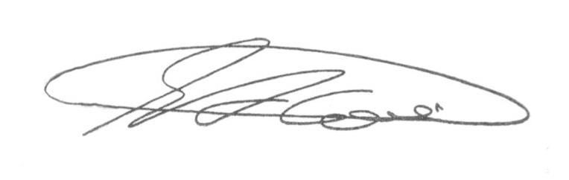

**SEBASTIÃO ALVES CORREA (Tião Correa)**

Vereador